教 研 组 工 作 手 册

学校 新北区奔牛初级中学
学科 体育与健康
组长 陈鸿飞

二O一六 — 二O一七学年第一学期

目 录
教研组长工作职责····························2
本组教师名单································3
工作计划····································4
课题(专题)研究计划··························6
第二课堂活动记录····························7
兴趣小组活动记录····························8
教研活动记录······························9
公开课活动记录······························21
交流、发表文章记录··························31
获奖记录····································32
期末考试班级成绩统计························33
期末考试年级成绩统计························34
工作总结····································35
学校考核意见································37

教 研 组 长 岗 位 职 责

1．组织教师认真学习教育教学理论、有关政策法规和先进教学经验。
2．带领教师认真执行教研活动制度，积极承担课题研究任务，以改进教学方法，提高教学效率为重点，开展多种形式的教学研究活动。
3．组织教师认真学习、贯彻学科教学常规，经常检查、考核教师执行教学常规的情况。
4．抓好青年教师培养工作，发动中老年教师从各方面关心、支持和指导青年教师，以集体的力量帮助青年教师迅速成长。
5．带领、组织教师积极参与学校德育工作。教育教师面向全体学生，关心学生的全面发展。
6．积极参与学校的教学管理，协助校行政做好教师的思想教育、业务考核、纪律检查工作。
7．帮助教师处理教学中存在的问题和矛盾，协调好本组教师之间、本学科与其它学科之间的关系。
8．做好对外交流的联络、组织工作。
9．期初制定工作计划，期末做好工作总结，平时做好台帐记录、资料积累工作。
10．认真完成校行政和上级教研部门下达的其他任务。
本 组 教 师 名 单

姓名 | 职务 | 性别 | 年龄 | 教龄 | 学历 | 职称 | 任课班级 | 兼职兼课
胡春苟 | 组员 | 男 | 55 | 25 | 大专 | 中二 | 九（1、2、8） | 总务
王建龙 | 组员 | 男 | 47 | 22 | 大专 | 中一 | 七（9）  九（3、8） | 政教处
张振平 | 组员 | 男 | 52 | 27 | 大专 | 中一 | 八（3、4）  九（4、5） | 无
邵小英 | 组员 | 女 | 47 | 22 | 本科 | 中一 | 七（8）  八（2、5、8） | 无
陈鸿飞 | 教研组长 | 男 | 41 | 18 | 大专 | 中二 | 七（1、2、3）九（7） | 无
邓艳艳 | 备课组长 | 女 | 41 | 16 | 本科 | 中高 | 七（4、5）  八（1、7） | 无
张军 | 组员 | 男 | 38 | 16 | 本科 | 中一 | 七（6、7）  八（6、9） | 无
吴建芬 | 组员 | 男 | 43 | 28 | 本科 | 中高 | 八（3~9） | 无
吴刚 | 组长 | 男 | 43 | 28 | 本科 | 中高 | 七（1~9）  八（1、2） | 无
徐玲 | 备课组长 | 男 | 38 | 13 | 本科 | 中一 | 八（1~9） | 无
高素芬 | 组员 | 男 | 39 | 15 | 本科 | 中一 | 七（1~9） | 无

工 作 计 划
一 指导思想：
本学期数学组教研工作将进一步深化我校“三时教学”模式,以提高学生自主学习,小组合作为重点，认真搞好教学研究、扎实有效开展教研活动，促进教师、学生共同发展.。切实加强教研组建设，提高课堂教学效率。总结经验，发挥优势，改进不足，聚集全组教师的工作力和创造力，努力使数学教研组在有朝气、有创新精神、团结奋进的基础上焕发出新的生机与活力。 因此特结合本组的实际，制定本学期的教研组工作计划。
二.本学期主要工作：
(一) 认真学习新课程标准，提高教师自身素质。
1. 按教务处统一部署，开学初组织本组教师认真学习体育教学的课程标准。组织学科教师围绕教材认真讨论，将学习所得用以指导教学工作。
2. 在理论学习的同时，坚持业务学习，组织全组教师根据各科目、各年级教材特点，讨论教材教法，相互交流经验互相学习，互相取长补短，共同提高。
(二) 加强教研组的常规管理。
教研组长深入备课组，了解、检查本组的教学工作情况。 旨在通过集体备课，让教师们更好地掌握课程重点，了解教学难点，形成较完整的备课教案。同一个备课组同一层次的班级要求统一进度、单项测试。
(三)提高教研质量, 切实开展校本教研。
以学校教研组、备课组为单位，切实组织好常规教研，理论学习，说、讲、评要有实效，各备课组要发挥备课组在教学活动中的作用，加强常规教学的研究。坚持集体备课，充分发挥教师的群体智慧，让每个教师的聪明才智融汇到教学中。在常规教学中使全组达到统一进度，集体备课，根据各班不同情况编写教案，布置练习，统一考试。坚持每周一次的备课教研，重点研究教材，教法，备课，练习，考试和评点。提倡相互听课，相互学习，相互帮助，共同提高的目的。每位教师要上一堂公开课,看课后认真评议，就教学设计、教学方法、教学手段的使用，教学思想的渗透提出反思。
(四)加强资料建设.
各备课组要编写或选用符合我校实际，课堂适应，学生欢迎的上课资料和训练检测资料。各年级根据国家体检健康标准进行细化，针对学生的具体情况进行年级的评分。
(五)开展课题研究
不断地对学生进行正确的学习态度和科学的学习方法的教育。学习态度的好坏，关系到学习是否主动，是否刻苦，要变“要我学”为“我要学”。而学习方法的好坏，关系到学习是否有成效，教师既要向学生教方法，又要指导学生自己

工 作 计 划
总结积累方法。要把立足点放在让学生学会“独立思考”、学会“探究学习”中来。要注意学生数学素质的培养。在教改方向上，九年级主要从提高学生的数学素养和应试能力上进行教学研究和教学改革，七年级要做好小学、初中教学的衔接，重点是把学生尽快地引上正轨，同时进行培养学生自学能力的实验。八年级要以培养优生和缩小后进面作为教改的突破口。鼓励各位教师根据所教学生的特点和教学实际，确立自己的教改课题。
(六)继续开展培优辅差第二课堂活动
对于学困生，各班根据每次小单元考情况，及时对学困生进行补缺漏，细水长流。每周组织一次数学社团活动，拓展生活中的数学，以激发优生的学习热情。
总之我们教研组要多进行合作交流，发挥整体效能。教师间要建立积极互助的伙伴关系，加强在教学活动中的参与和合作，分享教学资源，形成教研合力，以尽快提高教研组整体教学水平。
三、具体安排
七、八月份：
1、做好田径队的暑期训练工作
2、做好七年级新生的入学培训工作
3、做好广播操的教学和表演工作
九月份：
1、做好开学初的准备工作，各集备组讨论制定本学期教研计划和教学进度安 排，每位教师制定教学计划。确定集备教研活动时间。
2、组织学习新课标以及教学改革的有关文章。
3、开展集体备课，统一教学计划进行授课，合作完成导学案的制作等各项教学工作有序进行。组织第一次听课旬活动。
十月份：
1、开展集体备课、进行校本教研，组内听课，组织讨论，进行课后反思。每个教师开一节公开课。
2、教师认真学习《体育与健康课程标准》，进行各年级的工作细化。
3、进行各方面的积极准备，迎接教学质量的督导评估。
十一月份：
1、搞好研讨课活动及评课。重点评价创造性、实效性、操作性。
2、国家体质健康标准测试及上报
十二月份：
1、教学资料库建立、交流各个年级及单项测试资料。
一月份：
1、总结积累教学案例每人至少写一个教学后记，或整理一篇完整个案（含教案、实录、教学反思）或完成一个教学案例。
2、做好期末复习、考试。
3、期末考试。
音体美教研组
2016.8

课题（专题）研究计划
课题（专题）名称
课题负责人 |  |  | 立题时间 |  | 课题级别
主要研究内容

总体计划

本学期课题研究工作计划

注：1、课题设计方案表附在本页后面备查。
2、课题研究的有关活动记录在“备课组活动记录”栏内。
学 科 综 合 实 践 活 动 记 录
时间 | 活动内容 | 参加对象 | 指导教师
8月 | 入学培训 | 新生 | 全组教师
9~10月 | 训练 | 田径队 | 邵小英
11月 | 运动会 | 全校 | 体育组

兴 趣 小 组 活 动 记 录
时间 | 活动内容 | 参加对象 | 指导教师
7~10月 | 田径 | 田径队 | 邵小英、陈鸿飞、王建龙

教 研 组 活 动 记 录
时间： 2016年8月 30 主持人： 刘成兵
缺席教师： 无
主题：体育是一种资本（2016~32017年度第一学期教研活动）
体育对人的一生的影响：
青年时期：青年是一种资本，充满活力，年轻就是一次机会积累能量，年级是一场盛宴
中年时期：中年是成熟， 厚积薄发，在最美的人生年代，展现出人生的辉煌
老年时期：老年时期的老辣是一种风采，对人生对体育队工作，老年也是一种态度。收敛。沉稳
体育对人的一生影响，不仅仅是对自己的影响，也是对自己周边人的影响，它是一种有益的，潜移默化的正向引导。

教 研 组 活 动 记 录
时间： 2016年8月 主持人： 黄炎（常州市技术科学研究院）
缺席教师： 无
主题： 用技术解决问题
技术在体育中的运用
新联盟媒体
活动评价：开拓的思维，用新的方法来解决疑难和无法在现实示范中无法放慢速度的技术
在教学中、在赛场上、在生活中，电子技术的运用。

教 研 组 活 动 记 录
时间： 2016年9月 主持人： 陈鸿飞
缺席教师： 无
主题：关于大课间开展的各项活动安排和场地安排
大课间的开展是学校活动重要的一环，是学生自主参加体育锻炼的重要手段之一，也是学生之间相互协作，自我管理的一个重要环节，是学生成长的有效促进过程和方法。
初一年级:广播操学习和队列练习优先
初二年级：力量发展优先
初三年级：综合素质发展

教 研 组 活 动 记 录
时间： 2016年10月 主持人： 陈鸿飞
缺席教师： 无
主题：体育教学促进学生主动学习的尝试
发挥学生的主体作用，让学生主动发展是素质教育的一个重要组成部分，如何让学生真正从被动接受知识转变为主动获取知识、主动发展，成为学习的主人，是目前教育工作者研究的重要课题之一。学生主动学习的方式有多种多样，让学生积极参与学习过程、开展竞赛、大胆创新，便是促进学生主动学习行之有效的方法。下面结合自己对小学教学实践的观察和尝试，谈谈对主动学习这个问题的看法。
一、让学生在参与过程中主动学习
1、创设问题情境，培养学生参与学习的积极性
学生是教学活动的主体，是学习的主人。恰当的问题情境能唤醒学生的学习热情，把教学活动安排在一定的合乎实际的教学情境之中，可以引导学生通过动脑、动口、动手，积极进行问题情境之中，自觉地思考问题，主动地分析问题和解决问题。情境问题的创设不仅包含了与体育知识内容有关的信息，还包括那些与问题联系在一起的事物背景。它能使学生发现生活中蕴藏的体育知识，反映了“体育知识来源于生活实际”这样一个道理，使学生获取知识的同时，提高了参与学习的积极性。
2、构建探索式学习方式，引导学生参与知识的形成过程
现代教育思想提倡轻结论，重过程，要让学生由听众变成“演员”，自己主宰学习的认识过程，通过自己亲自实践操作、动脑思考、动口表述，去探索知识的奥秘，去发现和归纳、总结出体育概念、法则、公式。学生只有通过自己实践、比较、思索，才能真正对所学的内容有所领悟，进而内化为自己所有，逐步形成自己的体育认知结构。
二、让学生在竞争过程中主动学习
引导健康的竞争，激发雄心壮志，也是引导学生主动学习的重要策略之一。
1、课堂上创造竞争的环境，激励学生产生积极健康向上的学习激情，将会调动学生身心的巨大潜能去克服困难，去积极思维，去大胆实践。
如在计算教学中经常设计“争当速算标兵”、“夺红旗”、“开火车”、“体育接力赛”等游戏活动，学生对这些游戏特别感兴趣，并且在竞争中把个人与集体融合起来，形成了团结互助，共同提高的良好道德品质。在应用题教学中设计一些“解题能手”、“争当智慧星”、等竞赛活动，培养了学生锲而不舍的进取精神，更鼓励了那些肯动脑筋、勤于思考、勇于攀登的奋斗精神。
2、设置合理科学的评价方式，引导学生沿着健康轨道开展竞争。
在学习上不仅赛知识、技能，还要赛习惯、意志力，赛学习方法，赛思维的敏捷性、严密性、独创性，赛语言的表达是否流利、简洁、完整、准确。不把考试的分数作为唯一评价标准。如学习有困难的同学经历了艰苦努力，取得了进步，与考试分数第一名的同学同样得到肯定和赞扬。

对取得同样高的分数的同学，还要评比谁的方法更优越、谁的解题思路更简捷。从而让学生朝着更高的标准努力。
3、树立学习的榜样。人们常说“榜样的力量是无穷的”。在课堂教学中，常选择时机给同学们讲述优秀少先队员的故事；讲述科学家的故事；讲述诺贝尔奖获得者的奋斗事迹；有了竞争意识，同学们在学习上就会主动地、积极地学习，学习效率也就会提高。
三、让学生在主动学习中创新
创新能力的培养得从小学教学开始抓起，在教学中对小学生创新精神的培养，主要是指激发学生创造欲望、创新意识，形成有利于创造的求异思维和发散思维能力和获取尝试创造的初步方法，主动学习是创新的基础，创新过程是主动学习的真实体现。
1、营造创新氛围，细心呵护学生的好奇心
小学生的特点之一是具有强烈的好奇心，对什么都感到新奇，对什么都要问个“为什么？”而好奇心是创造的起源，正是独创思维的火花的闪现，教学时给学生营造一个宽松、愉悦的学习环境，如教师微笑的面庞，亲切的话语，信任的目光，平等的角色使学生如沐春风之中，感到安全，心情舒畅，学生便会有许许多多稀奇古怪的念头涌现，思路开阔，思维敏捷。教师加以鼓励、启发、诱导、呵护他们的好奇心，便会大大激发学生的求知欲望。
2、鼓励学生敢想敢说，树立自信心课堂上要鼓励学生大胆发表意见，不怕说错。胆小、内向的孩子不利于创造，而勇敢、自信的性格是创造的重要条件，要让学生说自己所想到的，说自己所看到的；允许他们说错，说不完整的还可以补充，允许他们提出质疑。
在教学中，若遇到学生提出一些意想不到的问题，不是随便指责，应及时鼓励并大加赞赏。在学生认识加法、乘法的运算定律后，有学生问：“老师，加法、乘法都有交换律、结合律，为什么除法没有呢？”老师肯定学生问得好，并启发：“你能自己演算试一试吗？”学生通过一番努力得出了其中的道理。学生由敢想到敢疑、敢说，发现了知识之间的联系，受到启发，形成新的观点，达到认识上的飞跃，同时，也锻炼了自己的胆量，树立了学习的自信心。
3、大胆放手，展开思维空间，培养创造性思维
著名教育家苏霍姆林斯基说过：“在人的心灵深处，都有一种根深蒂固的需要，就是希望感到自己是一个发现者，研究者、探索者，而在儿童的精神世界中，这种需要特别强烈”。因此，在教学中注重开发学生的思维空间，使学生在尽量大的空间范围去思考问题，发挥潜在的智能，表现自己的才能。

活动评价：能有效推广，要化入每堂课

教 研 组 活 动 记 录
时间： 2016年11月 主持人： 陈鸿飞
缺席教师： 无
主题：体育教学中如何突出学生的主体作用
体育教学是体育活动和技能技术以及运用的教学，是师生之间、学生之间交往互动与共同发展的过程。在教学中，学生是主体，老师为主导，教师应从学生的实际出发，当好学生体育活动的组织者、引导者、合作者。创设有助于学生自主学习的问题情境，引导学生主动地通过实践、思考、探索、交流等体育活动，获得知识，形成技能，发展思维，学会学习，使学生在教师的指导下生动活泼地、主动地、富有个性地学习。那么在教学中如何充分发挥学生地主体作用，才能真正把课堂还给学生呢？
一、建立民主平等的新型师生关系
教学过程是师生情感交流、彼此感染的过程。枯燥呆板的课堂气氛容易使学生的主体性被扼杀，只有在浓厚的民主氛围中，轻松的情景下，思维才会得到充分的发展。所以教师要善于控制自己的情绪，不要把不愉快的心情带进课堂。要放下架子，与学生多沟通，跟他们交朋友，特别是留守学生，教师应该在生活、学习上都关心他们，弥补他们缺少的那一部分父爱和母爱，从而激起他们对老师的爱，对体育的爱；其次，教学要平等，要面向全体学生，不能偏爱一部分人，对学习有困难的学生多给予关心与辅导。总之，只要教师充分重视这种新型师生关系的作用，不断加强自己的思想和业务修养，悉心关怀和热爱学生，就一定能建立起良好的师生关系，形成和谐的课堂气氛。
二、优化教学环节，充分发挥学生的主体作用
1、优化复习铺垫。从“温故”出发，激起学生对知识的深入追求欲望。教师要善于从新知识相关联的若干旧知识中选择新知识的生长点，抓住新旧知识的连接点，提出启发、思考性强的问题，使学生感到“心求通而未达，口欲言而未能”，从而激发学生尝试和探求新知识的欲望和兴趣。
2、优化新课导入。导入是课堂的一个开头，它的作用是为教学打开思路，为此，新课导入，要精心设疑，创设问题的情境，真正做到“导情引思”让学生用最短的时间进入课堂教学的最佳状态。
3、优化新知探求。新知探求是课堂教学的中心环节，是学习知识、培养能力、感知方法的主要途径，也是学生充分发挥主体作用的重要环节。因此教师要做到以下几点：（1）要创设体育思维的情景，让学生展开充分的思维参与学习活动中去。（2）整个新知的探求过程中，要体现学生为主体，教师为主导的思想。凡是学生能回答的由学生说，说不完整的让学生互相补充；凡是学生可以做的实验尽可能让学生动手去做；凡是学生自己能归纳的内容让学生自己去总结；凡是可由学生评价的放手让学生自己去评价，也可以让学生之间相互评价。在探求新知的过程中，教师的主导作用是指路子、出点子、想法子，引

活动评价：

导和鼓励学生独立思考、主动实践、积极探索。（3）在传授知识的同时，要注意能力的培养、思想方法的提炼和学习方法的指导。（4）要创设愉快和谐，民主的课堂氛围。
4、优化巩固练习。练习是初中体育课堂教学中的一个重要组成部分，它不仅有助于学生对知识的理解、巩固，形成熟练的技能、技巧，而且对学生智力发展和能力提高起着重要作用。巩固练习要遵循以下几点：（1）练习要有目的性。（2）练习要及时。（3）练习要有层次性。一是要做到由易到难、以简驭繁，既有坡度又有跨度；二是教师对练习题的设计要考虑不同层次学生的需要。既要使中下生“吃得消”，又要使优秀生“吃得饱”。（4）练习要多样化，为巩固概念，选编基础变式题；为纠正差错选编判断、选择题；为拓宽思路，选编多变、多解题等等。（5）练习中要有反馈。教师要根据当堂练习的反馈及时给与激励性的评价，对出现问题的，要及时解决，予以纠正。
5、优化归纳小结。课堂教学结束前，教师要引导学生回忆、整理、归纳本节的知识，使之条理化、系统化，同时教师要强调重点内容和应注意的问题，准确评价学生对本节课知识的理解掌握情况，指出下一步要求。整个课堂小结要做到两个突出：突出教学目标，突出基础知识、基本技能、基本体育思想方法。
三、正确评价学生
教师的正确评价也是促使学生积极主动学习的重要因素。直接影响到学生态度、情绪、心境。在体育教学中，我们经常看到许多学生积极思考问题，勇跃表现，当他们的行为被老师肯定后，从学生的眼神和表情就可以看出，他们得到了极大的满足，获得了成就感，学习的兴趣和信心大增，从而在今后的学习中遇到困难时他们会反复钻研、探讨。教师有时一句赞赏的话，可能会对一个学生一生的学习产生积极影响，因此，教师要善于用放大镜去发现学生的闪光点，以表扬和鼓励为主，对每个问题、每个学生的评价不可轻易否定，不随便说“错”。另外，教学中教师还要承认学生体育学习的个体差异，积极地鼓励和肯定每个学生的每一进步。只有对学生进行正确、科学的评价，才能使学生从评价中受到鼓舞，得到力量，勇于前进。
活动评价：还是要有明确的单项区别

教 研 组 活 动 记 录
时间： 2016年11月 主持人： 陈鸿飞
缺席教师： 无
主题：关于国家体质健康标准的测试情况汇总
在本学期开学的两个月中，进行了初步的教学和练习，在十月份到十一月进行了水平四的各项测试。从测试的情况来看，有很大一部分是基础的问题。
合理的练习手段在体育课堂教学中有着重要的控制作用
在测试过程中有很多问题都被一一解决了，说明了我们的队伍是有能力的，能合作的，能完成各项任务和活动。
在测试过程中，学生有一部分没有考核的积极态度和意识，针对这个现象，我们采用的手段是有效的。

教 研 组 活 动 记 录
时间： 2016年12月 主持人： 陈鸿飞
缺席教师： 无
对于冬季锻炼活动的开展的安排：冬季体育活动的有效性，如何在大课间的时间段内进行有效的锻炼和学习。
冬季三项比赛的安排和开展在十二月是一个重要的活动，各个年级班级都要明确的有效的安排，抽出12月23日下午进行初一初二的跳绳、踢毽、跳长绳比赛。
关于裁判员的安排和培训

公 开 课 活 动 记 录 开课教师 吴刚
开课班级： 七（1）班 听课人数（范围）： 音体美组
课题： 抒情与写意——中国花鸟画赏析
着重探讨的研究的问题：
评议记录：从赏析进入本课的主题，一点一点地带学生走进中国花鸟画的意境中，在学生心中留下的不仅仅是构图、光影，还有文化。
本课教学思路清晰，实施过程完整有效
学生全程跟随，能大胆发表自己的意见，

教研组长签名： 陈鸿飞
2016 年 9月 19 日

活动评价：

公 开 课 活 动 记 录 开课教师 高素芬
评议记录：
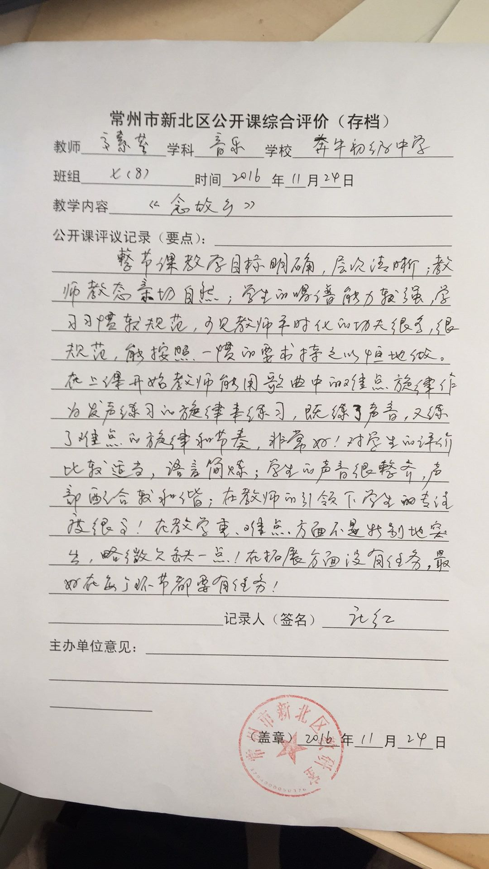

教研组长签名： 陈鸿飞
2016 年 9 月 23 日

活动评价：

公 开 课 活 动 记 录 开课教师 徐玲
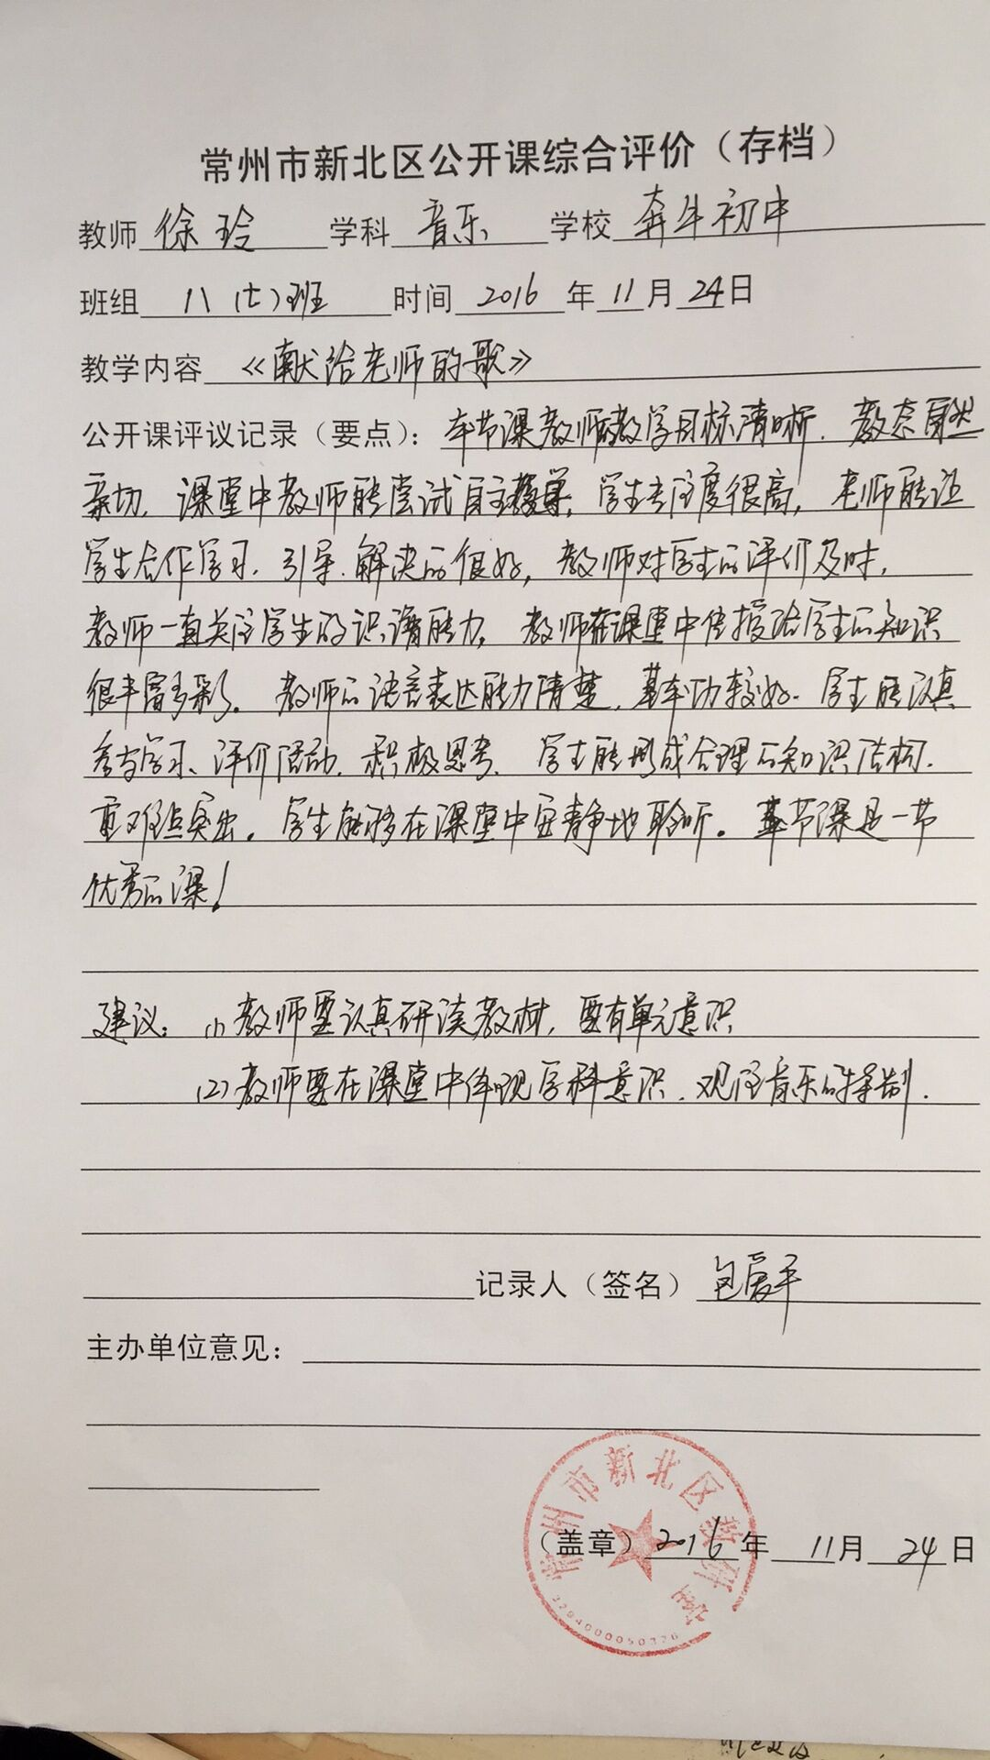：
教研组长签名： 陈鸿飞
2016 年 11 月 24 日

活动评价：

交 流、发 表 文 章 记 录
姓 名 | 文 章 题 目 | 交流或发表情况

教 师、学 生 获 奖 记 录
姓 名 | 获奖时间 | 获奖内容
徐新望 | 2016年10月 | 新北区中小学生田径运动会100米第六名
徐新望 | 2016年10月 | 新北区中小学生田径运动会200米第六名
陈明浩 | 2016年10月 | 新北区中小学生田径运动会200米栏第八名
陈明浩 | 2016年10月 | 新北区中小学生田径运动会110米栏第五名
汤浩 | 2016年10月 | 新北区中小学生田径运动会铁饼第三名
汤浩 | 2016年10月 | 新北区中小学生田径运动会铅球第二名
张梦宇 | 2016年10月 | 新北区中小学生田径运动会铅球第三名
张梦宇 | 2016年10月 | 新北区中小学生田径运动会铁饼第六名
付莹莹 | 2016年10月 | 新北区中小学生田径运动会800米第一名
付莹莹 | 2016年10月 | 新北区中小学生田径运动会1500米第二名
沈梦娜 | 2016年10月 | 新北区中小学生田径运动会3000米第二名
沈梦娜 | 2016年10月 | 新北区中小学生田径运动会1500米第三名
王菲 | 2016年10月 | 新北区中小学生田径运动会跳高第四名
王菲 | 2016年10月 | 新北区中小学生田径运动会跳远第八名
邵誉 | 2016年10月 | 新北区中小学生田径运动会跳远第三名

注：指导学生竞赛获奖也应记录在内，并注明指导教师姓名。

教 师、学 生 获 奖 记 录
姓 名 | 获奖时间 | 获奖内容
邵誉 | 2016年10月 | 新北区中小学生田径运动会三级跳远第一名
王丹 | 2016年10月 | 新北区中小学生田径运动会三级跳远第六名
王丹 | 2016年10月 | 新北区中小学生田径运动会跳远第六名
杜闯 | 2016年10月 | 新北区中小学生田径运动会跳远第二名
杜闯 | 2016年10月 | 新北区中小学生田径运动会跳高第一名
顾文杰 | 2016年10月 | 新北区中小学生田径运动会全能第二名
孙段清 | 2016年10月 | 新北区中小学生田径运动会110米栏第二名
孙段清 | 2016年10月 | 新北区中小学生田径运动会200米栏第三名
杜闯 | 2016年11月 | 常州市中小学生田径运动会跳高第四名
邵誉 | 2016年11月 | 常州市中小学生田径运动会跳远第三名
付莹莹 | 2016年11月 | 常州市中小学生田径运动会1500米第二名

注：指导学生竞赛获奖也应记录在内，并注明指导教师姓名。

期末考试班级成绩统计
班 级 | 均 分 | 及 格 率 | 优 秀 率
期末考试年级成绩统计
年级 | 期初人数 | 实考人数 | 均分 | 及格率 | 优秀率 | 在市内名次
初一
初二
初三
高一
高二
高三

注:及格率、优秀率计算同前。在市内名次以教研室统计资料为准。

教学中存在的主要问题：

工 作 总 结

工 作 总 结
学 校 考 核 意 见
考核内容 | 考核意见 | 权重 | 得分
教师思想状况  职业道德表现 |  | 10分
备课教改  活动情况 |  | 25分
落实教学常规情况 |  | 20分
理论学习和业务进修 |  | 10分
第二课堂活动 |  | 10分
培养青年教师 |  | 10分
教学教研成果 |  | 15分
总得分：
总评分： 学校盖章：

注：得分80分以下为一般，80～89分为良好，90～100分为优秀（先进）。

